**Информация к проекту решения:**

**1.2. Заявитель: ООО «Спортивные технологии»**

**Земельный участок:**

кадастровый номер **54:35:051925:4904;**

местоположение: **Кировский район**, ул. Зорге;

площадь 0,5931 га.

**Зонирование:** зона объектов культуры и спорта (Р-4)

**Заявленные требования:** *в части уменьшения предельного минимального количества машино-мест для стоянок индивидуальных транспортных средств для объектов капитального строительства с видом разрешенного использования «объекты для размещения спортивных клубов, спортивных залов, бассейнов» со 130 машино-мест до 26 машино-мест*

**Обоснование согласно заявлению:** *в связи с реализацией концессионного соглашения № 16 в отношении спортивного комплекса с плавательным бассейном, расположенного по адресу: Российская Федерация, Новосибирская область, город Новосибирск, Кировский район, ул. Зорге, от 13.07.2018, а также в связи с фактическим расположением объекта капитального строительства второй очереди строительства спортивного комплекса «Фламинго»*

**Планируется: строительство спортивного комплекса с плавательным бассейном**

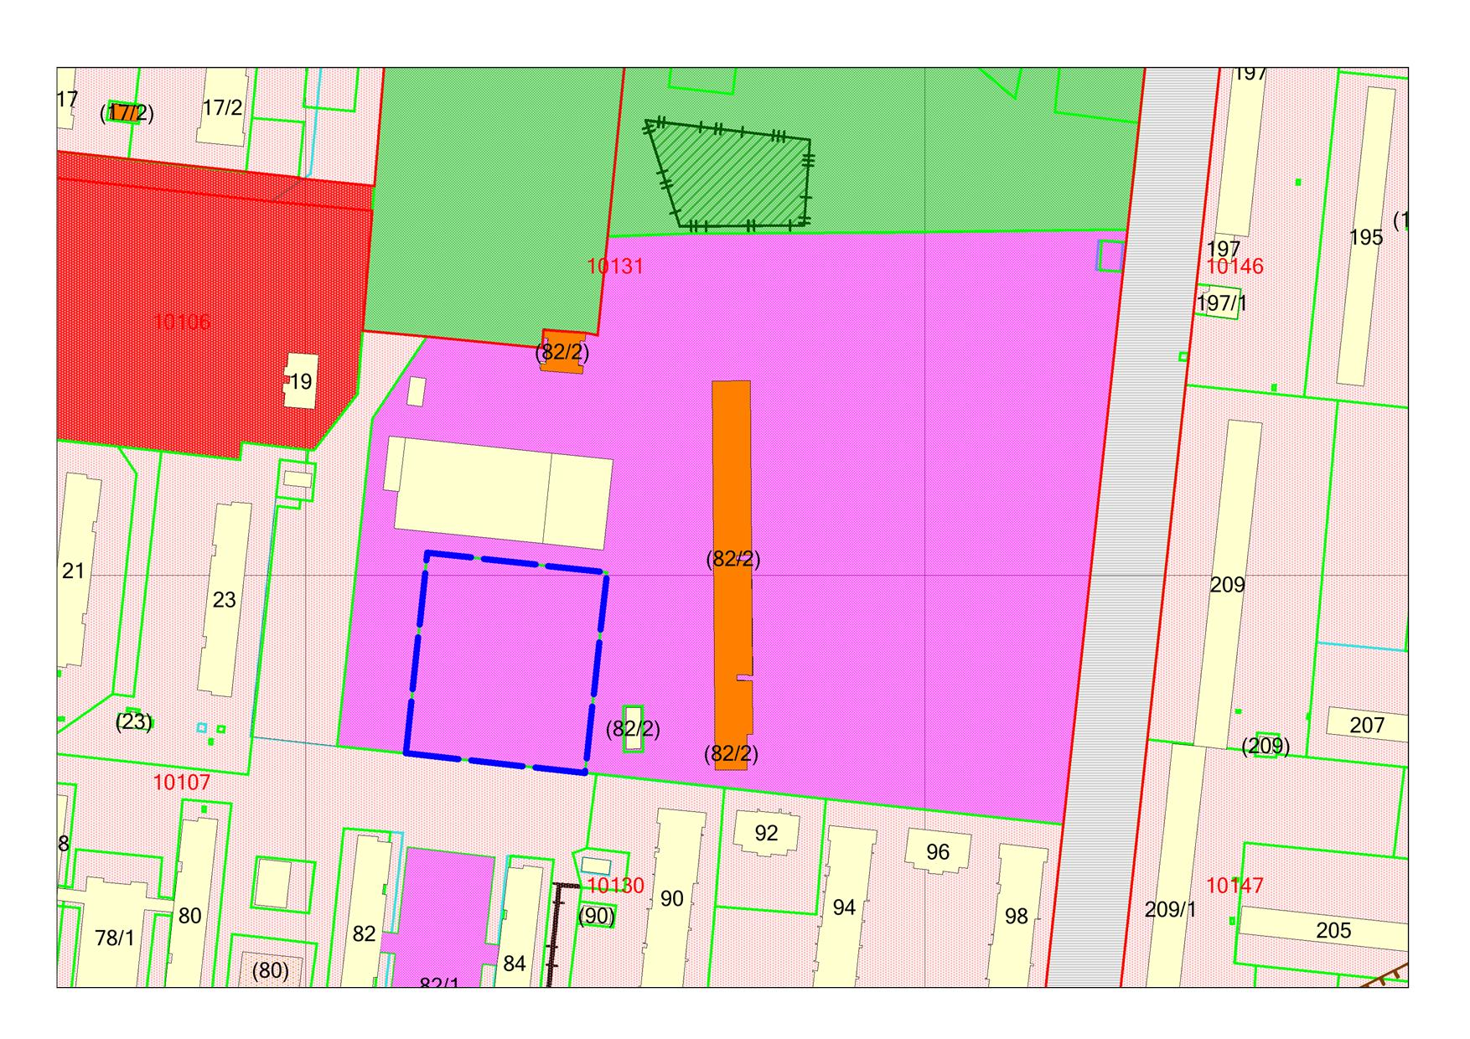

**Р-4**

**54:35:051925:4904**